แบบรายงานผลการบริหารจัดการทรัพยากรธรรมชาติและสิ่งแวดล้อม
สำนักงานทรัพยากรธรรมชาติและสิ่งแวดล้อมจังหวัดพระนครศรีอยุธยา
ประจำปีงบประมาณ พ.ศ. 2559
---------------------------------------

1. โครงการประกวดสร้างสรรค์สิ่งประดิษฐ์จากวัสดุเหลือใช้จังหวัดพระนครศรีอยุธยา ปี ๒๕๕๙
(ผลการดำเนินงานระหว่างวันที่ มกราคม – พฤษภาคม พ.ศ. ๒๕๕๙)

2. วัตถุประสงค์
๒.๑ เพื่อเสริมสร้างความรู้ ความเข้าใจให้เยาวชนและประชาชนได้ทราบถึงแนวทางในการลดปริมาณขยะและการนำขยะ หรือของเหลือใช้ไปดัดแปลงให้เกิดประโยชน์ก่อนนำไปกำจัด
๒.๒ เพื่อเป็นการกระตุ้น และเสริมสร้างจิตสำนึกให้เยาวชนและประชาชนมีส่วนร่วมในการจัดการและแก้ไขปัญหาสิ่งแวดล้อม โดยเฉพาะปัญหาขยะมูลฝอย
๒.๓ เพื่อเปิดโอกาสให้เยาวชนและประชาชนได้มีเวทีในการแสดงออกถึงความคิดสร้างสรรค์ และร่วมทำกิจกรรมที่เป็นประโยชน์ต่อสิ่งแวดล้อม
๒.๔ ส่งเสริมสนับสนุนความคิด การปฏิบัติ หรือสิ่งประดิษฐ์ใหม่ๆ ที่ยังไม่เคยมีใช้มาก่อน หรือ เป็นการพัฒนาดัดแปลงสิ่งประดิษฐ์จากวัสดุเหลือใช้ที่มีอยู่แล้ว ให้ทันสมัยและใช้ได้ผลดียิ่งขึ้น เพื่อให้ได้ผลิตภัณฑ์ ที่สามารถดำเนินการในเชิงพาณิชย์ได้

3. กิจกรรม การประกวดสร้างสรรค์สิ่งประดิษฐ์จากวัสดุเหลือใช้ปี 2559
๑. ประเภทสิ่งประดิษฐ์ของใช้ภายในบ้านจากวัสดุเหลือใช้ เงินรางวัล จำนวน ๒๐,๐๐๐.- บาท
ระดับประถมศึกษา ๑๐,๐๐๐.- บาท
- รางวัลชนะเลิศ โล่รางวัล และทุนการศึกษา ๕,๐๐๐.- บาท จำนวน ๑ รางวัล
- รางวัลรองชนะเลิศอันดับหนึ่ง เกียรติบัตร และทุนการศึกษา ๓,๐๐๐.- บาท จำนวน ๑ รางวัล
- รางวัลรองชนะเลิศอันดับสอง เกียรติบัตร และทุนการศึกษา ๒,๐๐๐.- บาท จำนวน ๑ รางวัล
ระดับมัธยมศึกษา/อาชีวศึกษา (ปวช.) ๑๐,๐๐๐.- บาท
- รางวัลชนะเลิศ โล่รางวัล และทุนการศึกษา ๕,๐๐๐.- บาท จำนวน ๑ รางวัล
- รางวัลรองชนะเลิศอันดับหนึ่ง เกียรติบัตร และทุนการศึกษา ๓,๐๐๐.- บาท จำนวน ๑ รางวัล
- รางวัลรองชนะเลิศอันดับสอง เกียรติบัตร และทุนการศึกษา ๒,๐๐๐.- บาท จำนวน ๑ รางวัล
๒. ประเภทเครื่องแต่งกายจากวัสดุเหลือใช้ เงินรางวัล จำนวน ๑๐,๐๐๐.- บาท
- รางวัลชนะเลิศ โล่รางวัล และทุนการศึกษา ๕,๐๐๐.- บาท จำนวน ๑ รางวัล
- รางวัลรองชนะเลิศอันดับหนึ่ง เกียรติบัตร และทุนการศึกษา ๓,๐๐๐.- บาท จำนวน ๑ รางวัล
- รางวัลรองชนะเลิศอันดับสอง เกียรติบัตร และทุนการศึกษา ๒,๐๐๐.- บาท จำนวน ๑ รางวัล
๓. ประเภทสิ่งประดิษฐ์จากวัสดุเหลือใช้มาพัฒนาสร้างสรรค์เป็นถังขยะ เงินรางวัล จำนวน ๑๐,๐๐๐.- บาท
- รางวัลชนะเลิศ โล่รางวัล และทุนการศึกษา ๕,๐๐๐.- บาท จำนวน ๑ รางวัล
- รางวัลรองชนะเลิศอันดับหนึ่ง เกียรติบัตร และทุนการศึกษา ๓,๐๐๐.- บาท จำนวน ๑ รางวัล
- รางวัลรองชนะเลิศอันดับสอง เกียรติบัตร และทุนการศึกษา ๒,๐๐๐.- บาท จำนวน ๑ รางวัล

/๔. งบประมาณ...

-๒-

4. งบประมาณ ค่าใช้จ่ายในการดำเนินงาน ๓๔,๐๐๐.- บาท
เงินรางวัลสำหรับการประกวด จำนวน ๔๐,๐๐๐.- บาท
รวมเป็นเงินทั้งสิน ๗๔,๐๐๐.- บาท (เจ็ดหมื่นสี่พันบาทถ้วน)

5. ผลการใช้จ่ายงบประมาณ ๗๔,๐๐๐.- บาท (เจ็ดหมื่นสี่พันบาทถ้วน) คิดเป็นร้อยละ 100
6. ผลการดำเนินงาน
ผลการประกวดสร้างสรรค์สิ่งประดิษฐ์จากวัสดุเหลือใช้จังหวัดพระนครศรีอยุธยา ปี 2559

ประเภทสิ่งประดิษฐ์ของใช้ภายในบ้านจากวัสดุเหลือใช้
/ระดับ...
ระดับ | รางวัล | ผู้ส่งผลงาน | ชื่อผลงาน | ภาพผลงาน
ระดับประถมศึกษา | ชนะเลิศ | โรงเรียนวัดทำเลไทย  โปรดสัตว์ | โต๊ะสวยด้วยฝาขวด | 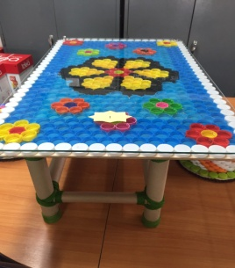
 | รองชนะเลิศอันดับที่ ๑ | โรงเรียนเอกอโยธยา | โมเดลโต๊ะรับแขก | 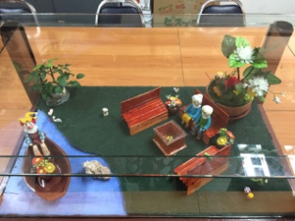
 | รองชนะเลิศอันดับที่ 2 | โรงเรียนพระอินทร์ศึกษา (กล่อมสกุลอุทิศ) | ชุดโต๊ะ-เก้าอี้อเนกประสงค์ | 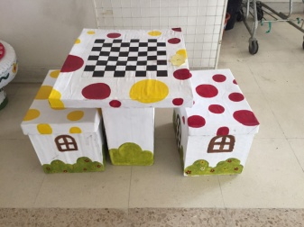
 | ชมเชย | โรงเรียนบ้านลำแดง | กรอบกระจกสวยด้วยช้อนพลาสติก | 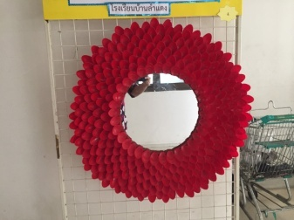
 | ชมเชย | โรงเรียนวัดสามบัณฑิต | ลังมหัศจรรย์กับ ชั้นวางหนังสือ | 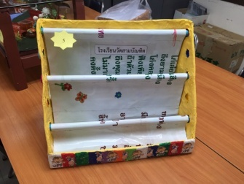
ระดับมัธยมศึกษา | ชนะเลิศ | โรงเรียนบ้านลำแดง | ชุดรับแขกสวยด้วยยางรถยนต์ | 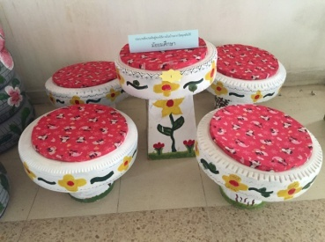
 | รองชนะเลิศอันดับที่ ๑ | โรงเรียนปัณณวิชญ์ | เปลสานฝัน | 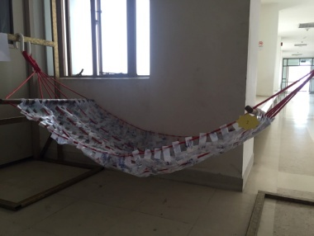

ประเภทเครื่องแต่งกายจากวัสดุเหลือใช้
/ระดับ…
ระดับ | รางวัล | ผู้ส่งผลงาน | ชื่อผลงาน | ภาพผลงาน
ประชาชน | ชนะเลิศ | ใจสีขาว | ชุดราตรีจากขอบกันกระแทก | 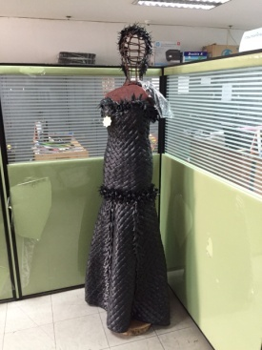
 | รองชนะเลิศอันดับที่ ๑ | รักษ์โลก | เอี๊ยมรักษ์โลก | 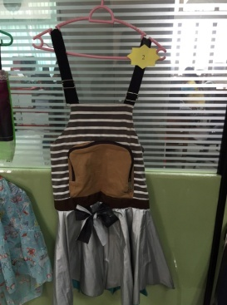
 | รองชนะเลิศอันดับที่ 2 | น้ำใสทะเลสวย | Love Sea | 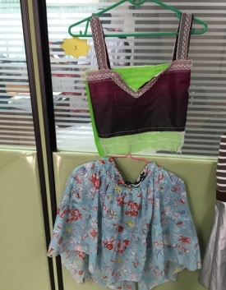
ประเภทสิ่งประดิษฐ์จากวัสดุเหลือใช้มาพัฒนาสร้างสรรค์เป็นถังขยะ
ระดับ | รางวัล | ผู้ส่งผลงาน | ชื่อผลงาน | ภาพผลงาน
ประชาชน | ชนะเลิศ | ใจสีขาว | ถังขยะไฮโซ | 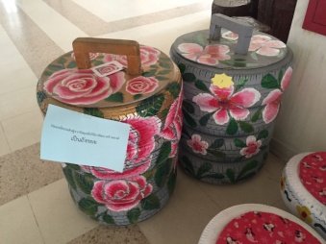
 | รองชนะเลิศอันดับที่ ๑ | สร้างสรรค์ | ถังขยะล้อลาก | 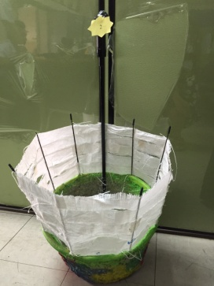

7. ปัญหา / อุปสรรค เนื่องจากกำหนดการดำเนินงานของกรมส่งเสริมคุณภาพสิ่งแวดล้อมนั้นกำหนดให้จังหวัดดำเนินการให้แล้วเสร็จ ซึ่งอยู่ในช่วงเวลาที่โรงเรียนปิดภาคเรียน จึงเป็นอีกสาเหตุที่ทำให้มีโรงเรียนเข้าร่วมน้อย

8. ข้อเสนอแนะ ควรกำหนดระยะเวลาให้เหมาะสม กับกลุ่มเป้าหมาย

